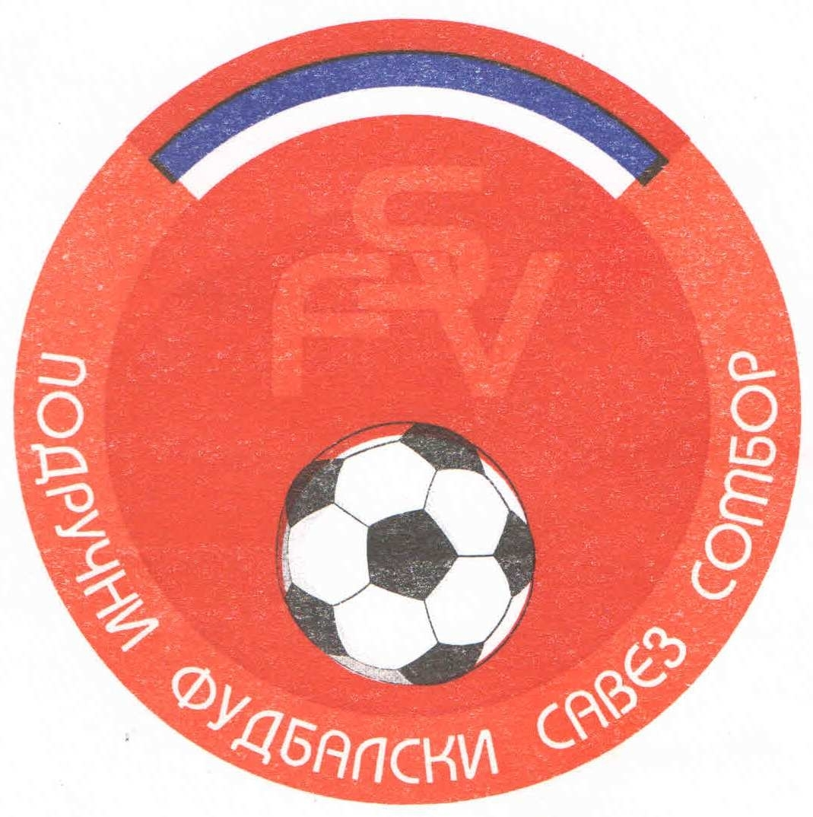
Подручни фудбалски савез Сомбор
25000 Сомбор, Венац Петра Бојовића 11
Тел/фах: 025-412-023
Ж.р.: 325-9500600013474-77
Е-Маил: pfssombor2021@gmail.com
Пиб: 10024848
Сајт: pfssombor.org.rs
Сомбор,30.01.2025.

РАСПОРЕД И КАЛЕНДАР ТАКМИЧЕЊА ПИОНИРСКЕ ЛИГЕ ГРУПА „СЕВЕР“ ПФС СОМБОР
ЗА ПРОЛЕЋНИ ДЕО ТАКМИЧАРСКЕ 2024/25. СЕЗОНЕ

- Коло: 08/09. марта 2025
РАТКОВО: РАДНИЧКИ 1918 – РАВАНГРАД 2018
РУСКИ КРСТУР: РУСИН – Ж А К
КАРАВУКОВО: ПОЛЕТ – МЛАДОСТ АПА
КУЛА: ХАЈДУК 1912 – КОРДУН
ОЏАЦИ: ТЕКСТИЛАЦ – СПЕКТАР
СЛОБОДАН: СЛОГА

- Коло: 15/16. марта 2025
СОМБОР: СПЕКТАР – ХАЈДУК 1912
КЉАЈИЋЕВО: КОРДУН – ПОЛЕТ(К)
АПАТИН: МЛАДОСТ АПА – РУСИН
СОМБОР: Ж А К – РАДНИЧКИ 1918
СОМБОР: РАВАНГРАД 2018 - СЛОГА
СЛОБОДАН: ТЕКСТИЛАЦ

- Коло: 22/23. марта 2025
ЧОНОПЉА: СЛОГА – Ж А К
РАТКОВО: РАДНИЧКИ 1918 – МЛАДОСТ АПА
РУСКИ КРСТУР: РУСИН – КОРДУН
КАРАВУКОВО: ПОЛЕТ – СПЕКТАР
КУЛА: ХАЈДУК 1912 – ТЕКСТИЛАЦ
СЛОБОДАН: РАВАНГРАД 2018

- Коло: 29/30. марта 2025
ОЏАЦИ: ТЕКСТИЛАЦ – ПОЛЕТ(К)
СОМБОР: СПЕКТАР – РУСИН
КЉАЈИЋЕВО: КОРДУН – РАДНИЧКИ 1918
АПАТИН: МЛАДОСТ АПА – СЛОГА
СОМБОР: Ж А К – РАВАНГРАД 2018
СЛОБОДАН: ХАЈДУК 1912

- Коло: 05/06. априла 2025
СОМБОР: РАВАНГРАД 2018 . МЛАДОСТ АПА
ЧОНПЉА: СЛОГА – КОРДУН
РАТКОВО: РАДНИЧКИ 1918 – СПЕКТАР
РУСКИ КРСТУР: РУСИН – ТЕКСТИЛАЦ
КАРАВУКОВО: ПОЛЕТ – ХАЈДУК 1912
СЛОБОДАН: Ж А К

- Коло: 12/13. априла 2025
КУЛА: ХАЈДУК 1912 – РУСИН
ОЏАЦИ: ТЕКСТИЛАЦ – РАДНИЧКИ 1918
СОМБОР: СПЕКТАР – СЛОГА
КЉАЈИЋЕВО: КОРДУН – РАВАНГРАД 2018
АПАТИН: МЛАДОСТ АПА – Ж А К
СЛОБОДАН: ПОЛЕТ(К)

- Коло: 19/20. априла 2025
СОМБОР: Ж А К – КОРДУН
СОМБОР: РАВАНГРАД 2018 – СПЕКТАР
ЧОНОПЉА: СЛОГА – ТЕКСТИЛАЦ
РАТКОВО: РАДНИЧКИ 1918 – ХАЈДУК 1912
РУСКИ КРСТУР: РУСИН – ПОЛЕТ(К)
СЛОБОДАН: МЛАДОСТ АПА

- Коло: 26/27. априла 2025
КАРАВУКОВО: ПОЛЕТ – РАДНИЧКИ 1918
КУЛА: ХАЈДУК 1912 – СЛОГА
ОЏАЦИ: ТЕКСТИЛАЦ – РАВАНГРАД 2018
СОМБОР: СПЕКТАР – Ж А К
КЉАЈИЋЕВО: КОРДУН – МЛАДОСТ АПА
СЛОБОДАН: РУСИН

- Коло: 03/04. маја 2025
АПАТИН: МЛАДОСТ АПА – СПЕКТАР
СОМБОР: Ж А К – ТЕКСТИЛАЦ
СОМБОР: РАВАНГРАД 2018 – ХАЈДУК 1912
ЧОНОПЉА: СЛОГА – ПОЛЕТ(К)
РАТКОВО: РАДНИЧКИ 1918 – РУСИН
СЛОБОДАН: КОРДУН

- Коло: 10/11. маја 2025
РУСКИ КРСТУР: РУСИН – СЛОГА
КАРАВУКОВО: ПОЛЕТ – РАВАНГРАД 2018
КУЛА: ХАЈДУК 1912 – Ж А К
ОЏАЦИ: ТЕКСТИЛАЦ – МЛАДОСТ АПА
СОМБОР: СПЕКТАР – КОРДУН
СЛОБОДАН: РАДНИЧКИ 1918

- Коло: 17/18. маја 2025
КЉАЈИЋЕВО: КОРДУН – ТЕКСТИЛАЦ
АПАТИН: МЛАДОСТ АПА – ХАЈДУК 1912
СОМБОР: Ж А К – ПОЛЕТ(К)
СОМБОР: РАВАНГРАД 2018 – РУСИН
ЧОНОПЉА: СЛОГА – РАДНИЧКИ 1918
СЛОБОДАН: СПЕКТАР

НАПОМЕНА: За Пионире могу наступати играчи рођени 2010, 2011.године (и три играча рођени 2009 године) и 2013 са пуних 12 година.Записник утакмице мора бити одштанпан пре почетка утакмице и ОБАВЕЗНО присуство медицинског радника.
Домаћи клуб је обавеза да контактира гостујући клуб о времену одигравања утакмице и јавити комесару Лековић Горану 061-2238-616. 025-412-023 Подручни фудбалски савез.

КОНТАКТ ТЕЛЕФОНИ:

ФК“СПЕКТАР“ Сомбор - Жакић Дејан - 060-0723-548
ФК“Ж А К “ Сомбор - Квргић Саша - 069-4512-330
ФК“КОРДУН“ Кљајићево - Козлина Душан - 065-8537-133
ФК“РАВАНГРАД 2018“ Сомбор - Вуковић Дамир - 063-818-7085
ФК“СЛОГА“ Чонопља - Рајчањи Ричард - 063-8026-424
ФК“МЛАДОСТ АПА“ Апатин - Рапаић Срђан -069-1132-699
ФК“ТЕКСТИЛАЦ“ Оџаци - Јовановић Горан -065-2656-255
ФК“ХАЈДУК 1912“ Кула - Калинић Јовица -064-4874-376
ФК“РУСИН“ Руски Крстур - Јолић Дејан -060-0530-755
ФК“РАДНИЧКИ 1918“ Ратково - Милуновић Алекса -063-1729-429
ФК“ПОЛЕТ“ Каравуково - Јовановић Вељко -062-1149-998

КОМЕСАР ЗА ТАКМИЧЕЊЕ И СУЂЕЊЕ
Лековић Горан

